La main
L’être humain a deux mains.
La main a cinq doigts. L’intérieur de la main s’appelle la paume. L’autre côté s’appelle le dos de la main.
Le pouce a deux phalanges alors que l’index, le majeur, l’annulaire et l’auriculaire ont trois phalanges.
L’ongle se trouve au bout de la dernière phalange.
Les doigts se plient aux articulations. Chez l’Homme, le pouce avec les autres doigts sert de pince.Il permet d’attraper des petits objets avec une seule main.
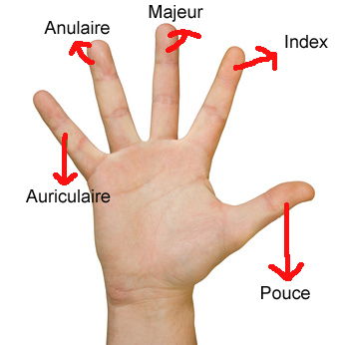
Ce que je dois savoir :
- Je connais le nombre de doigts d’une main et leur nom.
- Je connais le nombre de phalanges du pouce et des autres doigts.
- Je dois être capable de remettre les étiquettes noms des doigts à leur place sur un schéma.
- Je connais le rôle du pouce.

